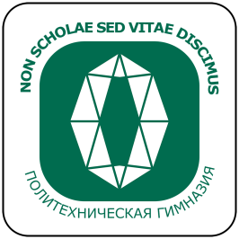
Управление образования Администрации г.Нижний Тагил
ГАОУ ДПО СО «Институт развития образования»
Муниципальное автономное общеобразовательное учреждение
Политехническая гимназия
Базовая школа Российской академии наук
Региональная инновационная площадка Свердловской области
Базовая школа Университетского образовательного округа НИУ ВШЭ

ЛИНГВИСТИЧЕСКИЙ МАРАФОН

Положение
о проведении Открытого турнира переводчиков
для учащихся 6-11 классов
«ЛИНГВА-2021»
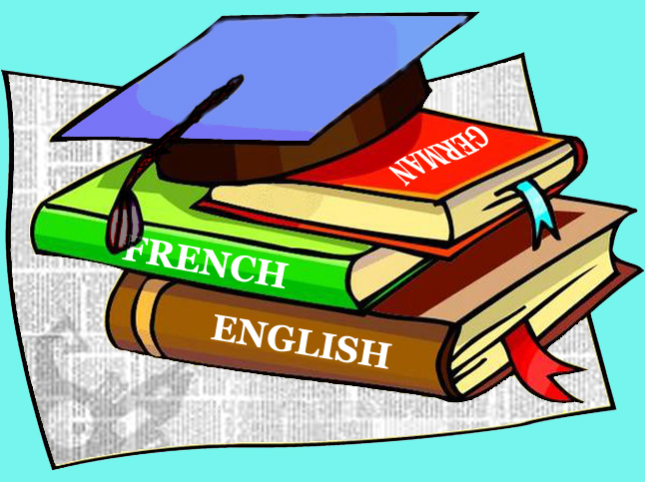
МАОУ Политехническая гимназия приглашает учителей и учащихся 6-11 классов ОУ города Нижнего Тагила и Свердловской области принять участие в Открытом турнире переводчиков «Лингва».
Мероприятие будет проводиться 1 октября 2021 года ДИСТАНЦИОННО.

Цели и задачи турнира:
- повышение интереса учащихся к иностранным языкам, знание которых способствует успешной социализации в современном мире;
- развитие творческих способностей и практических навыков учащихся в области перевода;
- расширение возможностей применения знаний учащихся по иностранному языку в различных сферах (литература, техника, медицина, повседневная жизнь).

Организаторы турнира: центр лингвистического образования МАОУ Политехническая гимназия.

Конкурсные языки: английский, немецкий, французский

Турнир проводится в следующих номинациях:
АНГЛИЙСКИЙ ЯЗЫК:
- Перевод художественного текста с иностранного языка на русский (перевод отрывка из аутентичного художественного произведения объемом 600-1500 знаков в зависимости от возрастной категории)
- Перевод поэтического текста с иностранного языка на русский (перевод аутентичного поэтического произведения)
- Технический/ специализированный перевод (перевод текста инструкции по использованию бытовых приборов, косметических средств, лекарств и т.д. объемом 600-1500 знаков в зависимости от возрастной категории)
- Поэтическое произведение - глазами художника (рисунок по сюжету аутентичного поэтического произведения)

НЕМЕЦКИЙ/ ФРАНЦУЗСКИЙ ЯЗЫКИ:
- Перевод художественного текста с иностранного языка на русский (перевод отрывка из аутентичного художественного произведения объемом 600-1500 знаков в зависимости от возрастной категории)
- Перевод поэтического текста с иностранного языка на русский (перевод аутентичного поэтического произведения)
- Поэтическое произведение - глазами художника (рисунок по сюжету аутентичного поэтического произведения)
Условия участия: К участию в турнире приглашаются учащиеся 6-11 классов всех типов общеобразовательных учреждений Горнозаводского округа и Свердловской области.
К участию допускаются все желающие!!! Можно выбрать участие более чем в одной номинации.

Правила проведения конкурса:
- Турнир проводится дистанционно – участники выполняют работу дома 1-3 октября.
- Задания будут отправлены педагогам на электронную почту в 9:00 1 октября.
- Педагоги либо распечатывают задания, либо отправляют их участникам в электронном виде.
- Работы участников доставляются в Политехническую гимназию до 17:00 4 октября командированным педагогом.
Иногородние ОУ отправляют бланки ответов Почтой России 4 октября.

Итоги турнира подводятся по подгруппам «Классика» и «Профи».

После подведения итогов всем конкурсантам вручаются сертификаты участия в турнире и призы с логотипом конкурса. Победители и призеры получают соответствующие дипломы.
Педагоги, подготовившие победителей и призеров, награждаются благодарственными письмами ГАОУ ДПО СО «Институт развития образования»

ВНИМАНИЕ!
- Участники турнира могут пользоваться словарем.

Критерии оценивание работ
Перевод художественного произведения с английского на русский (30 баллов):
- передача в переводе основной мысли, настроения и образной системы оригинала; отсутствие смысловых неточностей в тексте перевода (15 баллов);
- речевое и грамматическое оформление текста (10 баллов);
- орфографические и пунктуационные ошибки (5 баллов).

Перевод поэтического произведения (20 баллов):
- передача в переводе основной мысли, настроения и образной системы оригинала; отсутствие смысловых неточностей в тексте перевода (10 баллов);
- обязательное наличие стихотворного ритма, правильный подбор рифмы в переводе поэзии (10 баллов).

Специализированный/технический перевод (20 баллов):
- точность передачи содержания текста инструкции, понятной пользователю (10 баллов);
- речевое и грамматическое оформление текста (10 баллов).

Поэтическое произведение – глазами художника (25 баллов):
- передача в рисунке смысла содержания произведения (10 баллов);
- креативность (10 баллов);
- эстетичность оформления работы (5 баллов).

Все работы проверяются на плагиат!

Результаты турнира выставляются на сайте Политехнической гимназии нтпг.рф в течение 2 недель после проведения. Дата и время вручения дипломов и призов объявляются там же.

Заявки на участие с указанием адреса электронной почты одного из педагогов ОУ для отправки заданий принимаются до 29 сентября.
Координаторы направлений:
Английский язык: Бадьина Светлана Геннадьевна: svetlana2328@mail.ru
Французский язык: Брюхова Ольга Анатольевна: brukhova@list.ru
Немецкий язык: Чернянская Жанна Ильинична: sitsch@rambler.ru

C участников взимается индивидуальный организационный взнос в размере 200 рублей. За участие в каждой дополнительно выбранной номинации – дополнительный взнос 50 рублей. Деньги за участие сдаются в день доставки выполненных работ!
Школьному организатору турнира выплачиваются комиссионные расходы в размере 15% от собранной суммы.
Отчет о потраченных средствах призового фонда предоставляется оргкомитету мероприятия.

ОБРАЗЕЦ ЗАЯВКИ
МАОУ СОШ № 5, г.Кушва
Адрес электронной почты для отправки заданий: mpavlova72@mail.ru

Ждем Ваших заявок.
Желаем успехов в обучении иностранным языкам!

Организаторы турнира

